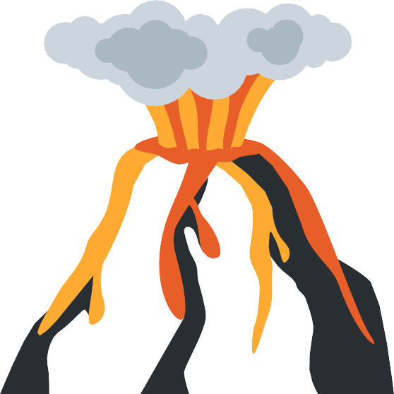

Què és un volcà?
És una esquerda de l’escorça terrestre per on surt un material molt calent de l’interior de la Terra que es diu magma.

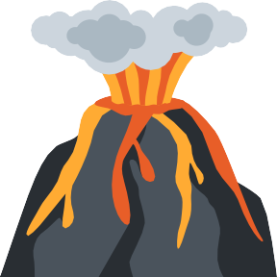
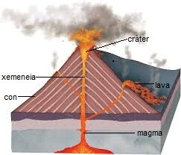

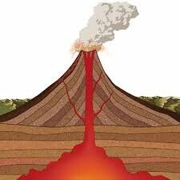
magma
El magma són roques foses i gasos de l'interior de la Terra.
La xemeneia és el camí per on puja el magma.
El cràter és la part de dalt de la xemeneia i per on surt el magma.

El con és la muntanya que forma el volcà.

La lava són roques foses a temperatures molt altes. És el magma que ve de les profunditats.

Un volcà en erupció és aquell que treu lava o roques volcàniques.
Els vocans poden estar:
- Actius- si tenen erupcions.
- Adormits- si fa molts anys que no han tingut erupcions.
- Extingits o apagats- si no han de tornar a entrar en erupció.

